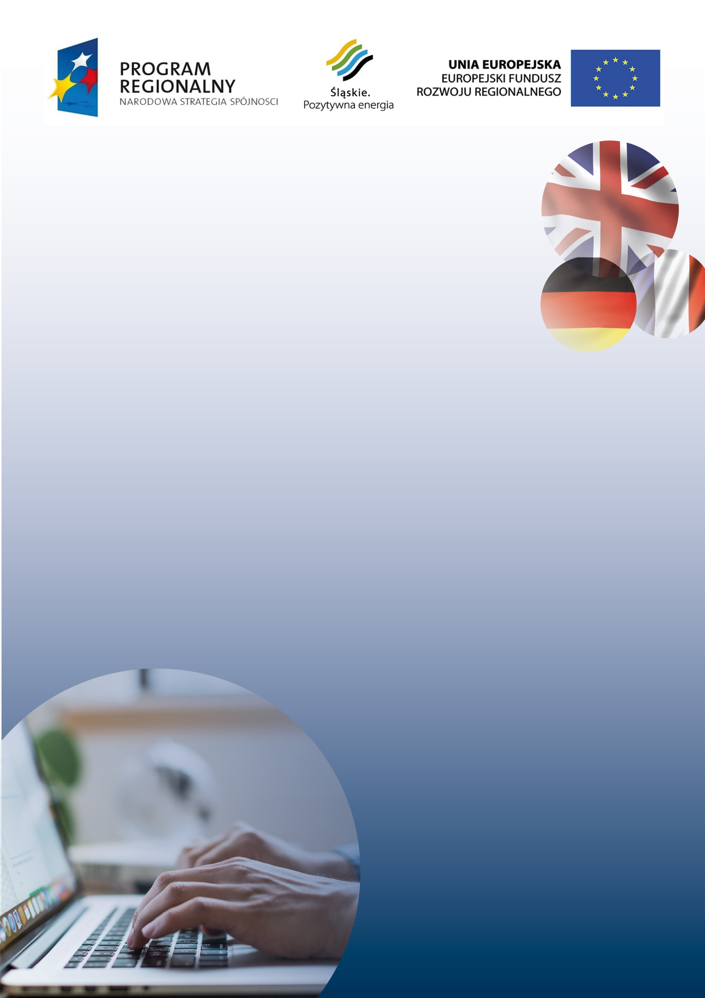
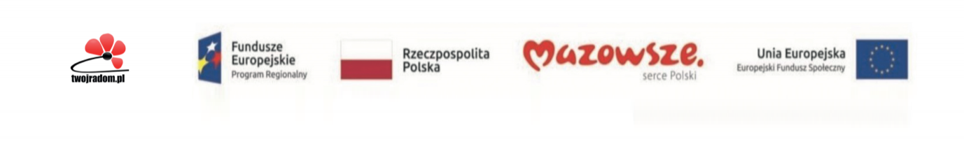
- Osoby bezrobotne,
- Osoby pracujące( w tym rolnicy, osoby prowadzące dział. gosp.)
- Osoby uczące się,
- Emeryci, renciści,
- Osoby niepełnosprawne
- Osoby po 25 roku życia
- Osoby z maksymalnie średnim wykształceniem
- Osoby zamieszkałe na terenie województwa mazowieckiego
Co oferujemy?
Kto może wziąć udział
w projekcie?


„Języki i komputery kluczem do kariery!”
Nudzisz się w domu
w tych trudnych dla nas czasach izolacji?
ZRÓB COŚ DLA SIEBIE!!
TYLKO U NAS BEZPŁATNE ZAJECIA ONLINE
W RAMACH PROJEKTÓW UNIJNYCH
BEZPŁATNE KOMPUTEROWE
ZAJĘCIA ONLINE

KONTAKT:
Biuro Rekrutacji:
Daniel Latański
Tel. 793-943-661
- W pełni bezpłatne kursy komputerowena poziomie od podstaw lub dla średniozaawansowanych
- Bezpłatny dostęp do laptopów szkoleniowych i Internetu
- Bezpłatny dostęp do materiałów szkoleniowych
- Dostosowany czas i terminy szkoleń do grupy uczestników
- Zajęcia w grupach 10- osobowych
- Wykwalifikowanych szkoleniowców
- Międzynarodowy certyfikat

